Загальнонаціональне дослідження проведене Фондом «Демократичні ініціативи» спільно з соціологічною службою Центру Разумкова з 3 по 9 липня 2020 року методом інтерв’ю «обличчям до обличчя» за місцем проживання респондентів. Було опитано 2022 респонденти віком від 18 років у всіх регіонах України, за винятком Криму та окупованих територій Донецької та Луганської областей за вибіркою, що репрезентує доросле населення за основними соціально-демографічними показниками. Теоретична похибка вибірки (без врахування дизайн-ефекту) не перевищує 2,3% з імовірністю 0,95.
Фінансування опитування здійснене в рамках проекту МАТРА Посольства Королівства Нідерландів.

Довіра громадян та їхня оцінка роботи керівництва правоохоронних органів
- Більшість українців негативно оцінює роботу керівників правоохоронних органів. Зокрема, найвищий баланс позитивної/негативної оцінки діяльності міністра внутрішніх справ Арсена Авакова становить -52%, директора Національного антикорупційного бюро України Артема Ситника – -41%, керівника Спеціалізованої антикорупційної прокуратури Назара Холодницького – -40%, Генеральної прокурорки Ірини Венедіктової – -39%, в.о. голови Державного бюро розслідувань Олександра Соколова – -33%, голови Служби безпеки України Івана Баканова – -30%.
- Водночас значна частка громадян взагалі не знає, хто очолює ті чи інші правоохоронні органи. Найбільш упізнаваним є Арсен Аваков – про нього нічого не чули всього 3% респондентів, а найбільш невідомим є в.о. голови ДБР – про Олександра Соколова нічого не знають 37% опитаних.

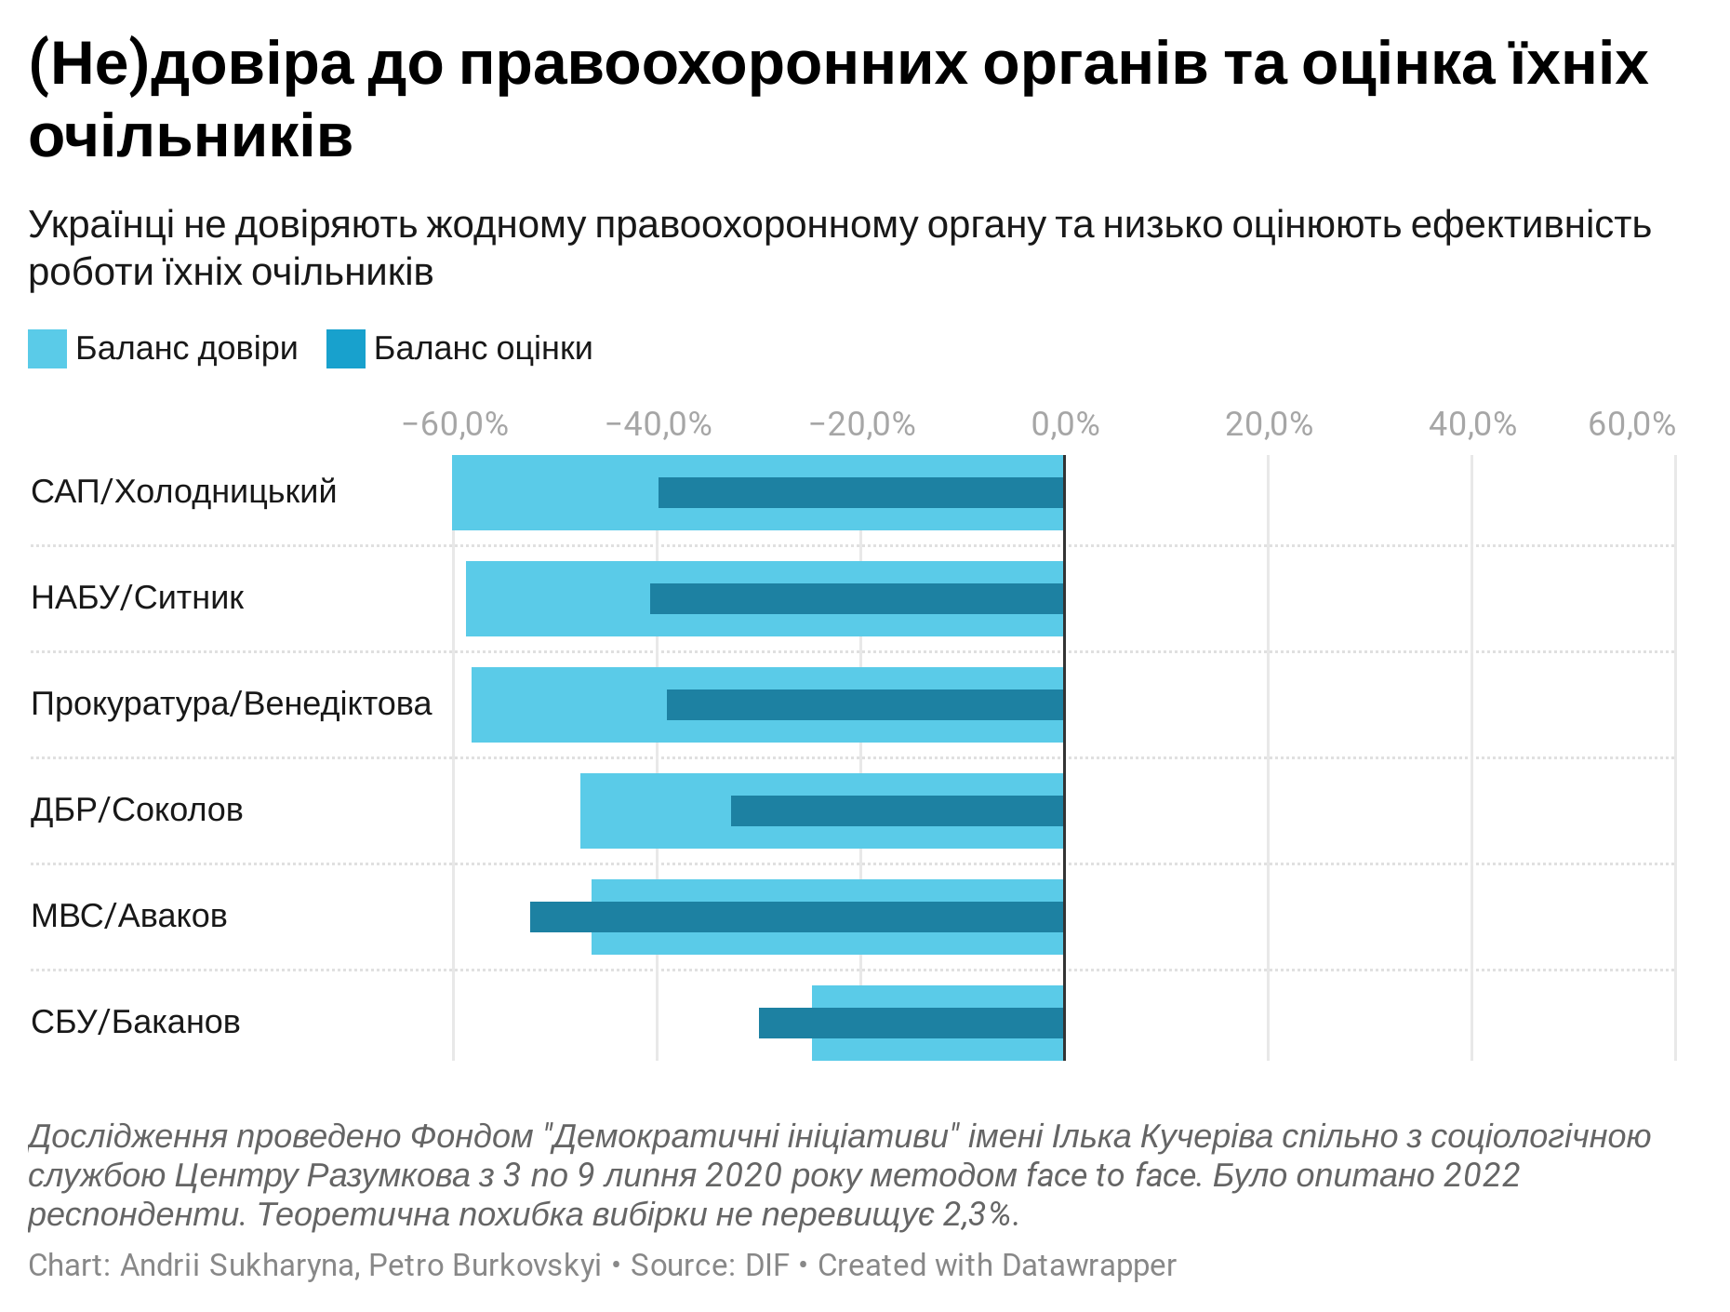
Порівнюючи баланс довіри до самих правоохоронних органів та баланс позитивних/негативних оцінок їхніх керівників, можна помітити такі особливості:
- В оцінках керівництва всіх згаданих правоохоронних органів простежується залежність між позитивною оцінкою та політичними уподобаннями громадян. Найбільш позитивно до керівників правоохоронних структур ставляться виборці «Слуги народу», а найгірше – прихильники «Опозиційної платформи – За життя», за винятком «Європейської солідарності», чиї виборці найгірше ставляться до СБУ та Офісу Генерального прокурора.
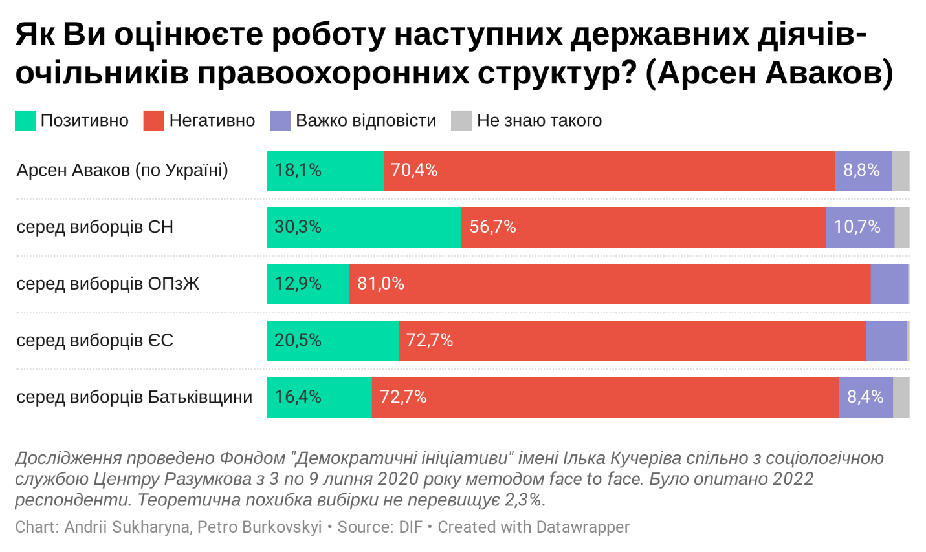

- СБУ має більший запас довіри як спецслужба, водночас оцінка керівника СБУ суттєво нижча за довіру. Це означає, що успішна діяльність СБУ сприятиме зростанню оцінки керівництва, тоді як помилки і порушення з боку голови СБУ підриватимуть довіру до служби загалом.

- Керівники, які були призначені вперше за президента Зеленського (Баканов та Соколов), менш відомі та мають кращий баланс оцінки, ніж керівники, що були призначені до Зеленського (Аваков та Ситник). Таким чином, можна стверджувати, що позитивна оцінка керівників СБУ та ДБР є великою мірою авансом від прихильників Зеленського. За відсутності результатів їхньої роботи з часом баланс позитивних та негативних оцінок погіршуватиметься.

- Низька довіра до прокуратури та САП впливає на низьку оцінку діяльності керівників цих структур. Тобто, громадяни загалом не сприймають прокуратуру та САП як правоохоронні органи, незалежно від того, хто їх очолює. Тому зміна кадрів не змінить ставлення громадян. Швидше за все, потрібні більш вагомі докази того, що система прокуратури докорінно змінюється на краще.
Відповідно постає загроза, коли дії правоохоронних органів оцінюватимуться різними групами суспільства не з точки зору верховенства права і дотримання законності, а з точки зору відповідності дій політичним цілям тих чи інших політичних сил та політичних лідерів.
Водночас правляча більшість не повинна мати жодних ілюзій: більшість виборців «Слуги народу» дають негативну оцінку усім правоохоронним органам як і решта громадян.
Перетворення правоохоронних органів на інструменти політичної боротьби може не консолідувати, а розколоти виборців «Слуги народу» та налаштувати більшість суспільства проти влади, в тому числі на активний опір.
У своїх громадах українці почуваються спокійніше, ніж у країні
- Думка громадян стосовно змін у безпеці та громадському порядку за 12 останніх місяців (з червня 2019 р. по липень 2020 р.) розділилася. 43% опитаних вважають, що змін взагалі не було, а 44% – відчули зміни на гірше. Позитивні зрушення помітили лише 9% і близько 4% завагалися з відповіддю.

- У регіональному розрізі можна побачити, що найбільш негативно оцінюють зміни загалом в країні жителі південних областей (59%), а тих, хто вважає, що нічого не змінилося, найбільше в західних областях 52%.

- Водночас, коли мова йде про безпеку та порядок у містах та селах вже 59% опитаних вважають, що ситуація не змінилася протягом останнього року, тільки 25% нарікають на погіршення ситуації, майже 12% заявляють, що ситуація покращилася, а майже 4% не визначилися.

- Відповідаючи на запитання про стан безпеки та громадського порядку поблизу свого помешкання (мікрорайону чи по сусідству), 64% українців відзначили відсутність змін на краще чи на гірше, 21% нарікав на те, що ситуація погіршилася, 11% опитаних вважають, що ситуація покращилася, а решта (4%) – не відповіли.

- Загалом на заході країни склалася найбільш спокійна ситуація в сенсі низького рівня сприйняття загрози для безпеки країни в цілому та загрози для життя у громадах.

- Цікавий парадокс на Півдні: мешканці південних регіонів частіше за інших нарікали на негативні зміни у сфері безпеки та порядку загалом у країні, водночас у своїх громадах та поблизу своїх помешкань саме вони найчастіше відзначалися зміни на краще за останні 12 місяців.

- Варто також відзначити, що позитивні зміни у безпеці та громадському порядку в населених пунктах проживання частіше за інших відзначали респонденти з міст із населенням від 100 тис. до 1 млн та сільської місцевості, тоді як найгірші оцінки частіше давали респонденти з міст-мільйонників.

- Найбільша соціальна напруженість у зв’язку із погіршенням стану безпеки та громадського порядку спостерігається у східних областях: саме у мешканців Сходу низькі оцінки безпеки в країні загалом поєднуються з низькими оцінками безпеки в соціальному середовищі, де вони проживають. Тобто поступове чи раптове погіршення криміногенної обстановки на сході України може бути використане для навіювання громадянам думки про зв’язок між поганим управлінням країною, станом війни та відсутністю порядку і безпеки в населених пунктах.
В підсумку треба сказати, що задля більших замірів сприйняття стану безпеки та громадського порядку, слід провести цільові дослідження у південних та східних областях, які були б покликані виявити найбільш уразливі місця та показати, як мешканці тих чи інших громад сприймають ініціативи та діяльність правоохоронних органів.
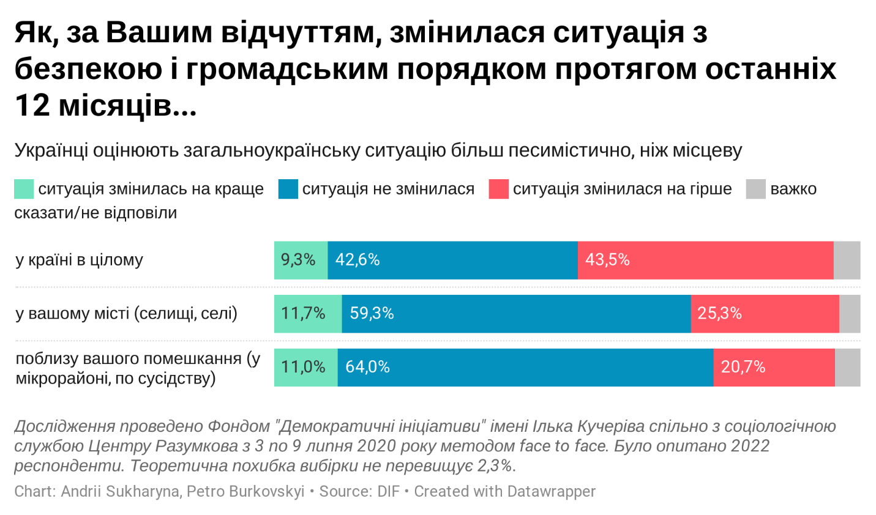

Безкарність правоохоронців-злочинців руйнує суспільну довіру до правоохоронної системи загалом
- Обираючи серед можливих відповідей щодо причин незаконної поведінки правоохоронців, громадяни найчастіше вказували на такі: впевненість співробітників-порушників у власній безкарності (42%), корумпованість безпосередніх керівників правоохоронців, які вчинили порушення (38%), недосконалість законодавства, відсутність жорстких покарань для порушників (36%) та кругову поруку серед правоохоронців і захист порушників з боку керівництва (35%).

- Тобто, у масовій свідомості злочини, вчинені правоохоронцями, пов’язані з упевненістю громадян у тому, що правоохоронці не здатні й не зацікавлені припиняти злочини у власних лавах. Таке уявлення могло сформуватися внаслідок того, що громадяни практично переконані в тому, що правоохоронці-злочинці не будуть покарані й засуджені через здатність тиснути чи підкупити слідство і суд, корисливість їхнього безпосереднього начальства та недосконале законодавство.

- Позитивним поки що чинником є те, що громадяни не пов’язують злочини правоохоронців із недбалістю вищого керівництва чи злиттям правоохоронних органів із злочинними структурами. Тобто вчасне, адекватне, жорстке і послідовне реагування керівників правоохоронних органів на злочини своїх підлеглих лишаються точкою, від якої можна починати/продовжувати формувати довіру громадян до правоохоронної системи загалом та окремих органів зокрема.

- Іншим важливим напрямом формування такої довіри є запровадження достатніх законодавчих запобіжників, які стримуватимуть виникнення і поширення незаконних дій співробітників правоохоронних органів, розриватимуть кругову поруку, а також гарантуватимуть якість і неупередженість розслідування дій, що мають ознаки злочинів чи спричинили гостру суспільну реакцію.
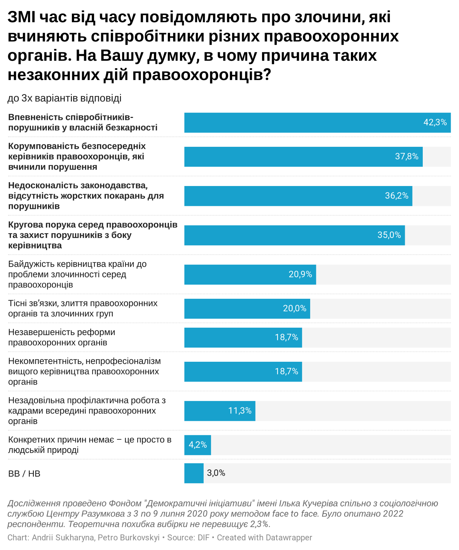

Злочинність, яка найбільше непокоїть громадян
- До проблем своїх міст та сіл, що потребують найбільшої уваги правоохоронних органів, опитані громадяни віднесли такі: поширення і вживання наркотиків (40%), водіння автотранспорту водіями у нетверезому стані (38%), хуліганство (37%), корупція посадових осіб різних органів влади (25%), пограбування помешкань (25%), крадіжки в громадських місцях (21%), шахрайство (21%). Водночас, відповідаючи на запитання про те, з якими проблемами правоохоронні органи більш-менш справляються, 21% опитаних назвали хуліганство, 16% – водіння автотранспорту водіями у нетверезому стані. 33% українців вважають, що правоохоронці не справляються з вирішенням жодних проблем, ще 27% не змогли дати відповіді.

- В цілому по країні найбільший розрив між констатацією важливості проблеми та оцінкою роботи правоохоронців спостерігається за такими позиціями: поширення і вживання наркотиків (40% респондентів вважають це серйозною проблемою, тоді як лише 8% відзначають роботу правоохоронців з припинення таких злочинів), корупція (25% опитаних вважають серйозною проблемою, тоді як лише 4% відзначають роботу правоохоронців з припинення таких злочинів), пограбування помешкань (25% і 4% відповідно), шахрайство (21% і 5% відповідно), розбійні напади на громадян (12 і 4% відповідно).

- У регіональному розрізі помітні такі тенденції: на поширення та вживання наркотиків скаржилася більшість респондентів південних (59%) та східних регіонів (54%); проблему хуліганства частіше відзначали мешканці Сходу (43%), а також малих міст (з населенням менше 49 тис. осіб); пограбування приватних помешкань частіше згадували у південних та східних областях (29% і 31% відповідно); злочин шахрайства сильніше непокоїть мешканців сходу України (32%); на крадіжки в громадських місцях частіше нарікали жителів великих міст (27% у містах з понад 1 млн осіб та 28% у містах від 100 тис. до 1 млн осіб) та в центральних областях (26%). Цікаво, що на корупцію посадових осіб теж найчастіше нарікають мешканці великих міст (39% у містах-мільйонниках та 30% у містах від 100 тис. до 1 млн осіб).
Точкова й цілеспрямована робота над зниженням рівня певного виду злочинів у певних регіонах та областях країни, насамперед на сході країни, допоможе не тільки покращити загальну криміногенну ситуацію, а й зміцнити становище держави загалом. Важливо також звернути увагу на цільову профілактичну та інформаційно-навчальну роботу із громадянами щодо запобігання певним злочинам (шахрайства, пограбування помешкань) та способів взаємодії з правоохоронцями щодо їх вчасного припинення.

РЕЗУЛЬТАТИ ДОСЛІДЖЕННЯ
Якою мірою Ви довіряєте цим інституціям?
 |  | Зовсім не довіряю | Скоріше не довіряю | Скоріше довіряю | Повністю довіряю | Важко відповісти | Баланс
 | Національна поліція | 18,8 | 39,1 | 28,4 | 4,6 | 9,1 | -24,9
 | Служба безпеки України (СБУ) | 23,9 | 31,9 | 27,8 | 3,3 | 13,2 | -24,7
 | Державне бюро розслідувань (ДБР) | 28,6 | 34,8 | 14,3 | 1,8 | 20,5 | -47,3
 | Прокуратура | 36,7 | 36,5 | 13,9 | 1,3 | 11,6 | -58,0
 | Міністерство внутрішніх справ | 33,1 | 33,9 | 18,8 | 1,9 | 12,3 | -46,3
 | Національне антикорупційне бюро України (НАБУ) | 37,7 | 33,4 | 10,7 | 1,7 | 16,6 | -58,7
 | Спеціалізована антикорупційна прокуратура (САП) | 39,2 | 31,3 | 9,5 | 1,1 | 18,9 | -59,9

Як Ви оцінюєте роботу наступних державних діячів-очільників правоохоронних структур?

 | Украй негативно | Скоріше негативно | Скоріше позитивно | Повністю позитивно | Не знаю такого | ВВ
1. Арсен Аваков (Міністерство внутрішніх справ) | 30,6 | 39,8 | 16,4 | 1,7 | 2,7 | 8,8
2. Іван Баканов (Служба безпеки України) | 17,4 | 26,5 | 12,3 | 1,7 | 28,4 | 13,7
3. Ірина Венедіктова (Офіс генерального прокурора) | 23,2 | 26,3 | 9,0 | 1,5 | 24,3 | 15,8
4. Артем Ситник (Національне антикорупційне бюро) | 23,3 | 27,9 | 9,5 | 1,1 | 24,3 | 13,9
5. Олександр Соколов (Державне бюро розслідувань) | 19,2 | 22,0 | 7,5 | 1,2 | 37,3 | 12,8
6. Назар Холодницький (Спеціалізована антикорупційна прокуратура) | 22,7 | 26,4 | 8,1 | 1,2 | 26,4 | 15,3

Як Ви оцінюєте роботу наступних державних діячів-очільників правоохоронних структур?
Арсен Аваков (Міністерство внутрішніх справ)
 | Захід | Центр | Південь | Схід | Україна
Негативно (украй негативно + скоріше негативно) | 74,6 | 72,2 | 58,9 | 69,2 | 70,4
Позитивно (повністю позитивно + скоріше позитивно) | 12,3 | 18,2 | 25,2 | 20 | 18,1
Важко сказати | 8,3 | 7,6 | 10,7 | 10,1 | 8,8
Не знаю такого | 4,8 | 2 | 5,2 | 0,7 | 2,7

 | Слуга народу | ОПЗЖ | ЄС | Батьківщина | Україна
Негативно (украй негативно + скоріше негативно) | 56,7 | 81 | 72,7 | 72,7 | 70,4
Позитивно (повністю позитивно + скоріше позитивно) | 30,3 | 12,9 | 20,5 | 16,4 | 18,1
Важко сказати | 10,7 | 5,9 | 6,3 | 8,4 | 8,8
Не знаю такого | 2,3 | 0,2 | 0,5 | 2,5 | 2,7

Іван Баканов (Служба безпеки України)
 | Захід | Центр | Південь | Схід | Україна
Негативно (украй негативно + скоріше негативно) | 40,8 | 45,8 | 40,3 | 45,6 | 43,9
Позитивно (повністю позитивно + скоріше позитивно) | 18,4 | 12,5 | 15,8 | 11,3 | 14
Важко сказати | 11,8 | 13,7 | 18,2 | 13,3 | 13,7
Не знаю такого | 29 | 28 | 25,7 | 29,8 | 28,4

 | Слуга народу | ОПЗЖ | ЄС | Батьківщина | Україна
Негативно (украй негативно + скоріше негативно) | 31,5 | 53,4 | 61,4 | 43 | 43,9
Позитивно (повністю позитивно + скоріше позитивно) | 25,3 | 8,6 | 14,1 | 9,6 | 14
Важко сказати | 17,2 | 13 | 7,5 | 13,1 | 13,7
Не знаю такого | 26 | 25 | 17 | 34,3 | 28,4

Ірина Венедіктова (Офіс генерального прокурора)
 | Захід | Центр | Південь | Схід | Україна
Негативно (украй негативно + скоріше негативно) | 50,2 | 45,1 | 49,5 | 55,3 | 49,5
Позитивно (повністю позитивно + скоріше позитивно) | 11 | 12,4 | 6,8 | 8,8 | 10,5
Важко сказати | 17,1 | 15 | 23,1 | 12,3 | 15,8
Не знаю такого | 21,7 | 27,5 | 20,6 | 23,6 | 24,2

 | Слуга народу | ОПЗЖ | ЄС | Батьківщина | Україна
Негативно (украй негативно + скоріше негативно) | 31 | 57,8 | 68,3 | 56,6 | 49,5
Позитивно (повністю позитивно + скоріше позитивно) | 22,5 | 6,2 | 6,1 | 8,1 | 10,5
Важко сказати | 20,9 | 15,5 | 12,5 | 9,8 | 15,8
Не знаю такого | 25,6 | 20,5 | 13,1 | 25,5 | 24,2

Артем Ситник (Національне антикорупційне бюро)
 | Захід | Центр | Південь | Схід | Україна
Негативно (украй негативно + скоріше негативно) | 45,7 | 53 | 54,7 | 51,8 | 51,2
Позитивно (повністю позитивно + скоріше позитивно) | 14,5 | 10,4 | 5,9 | 9,5 | 10,6
Важко сказати | 16,4 | 13,3 | 14,5 | 12,2 | 13,9
Не знаю такого | 23,4 | 23,3 | 24,9 | 26,5 | 24,3

 | Слуга народу | ОПЗЖ | ЄС | Батьківщина | Україна
Негативно (украй негативно + скоріше негативно) | 39,6 | 66,3 | 58,6 | 57,5 | 51,2
Позитивно (повністю позитивно + скоріше позитивно) | 17,8 | 3,5 | 12,6 | 7,8 | 10,6
Важко сказати | 18,7 | 9,2 | 11,2 | 8,3 | 13,9
Не знаю такого | 23,9 | 21 | 17,6 | 26,3 | 24,3

Олександр Соколов (Державне бюро розслідувань)
 | Захід | Центр | Південь | Схід | Україна
Негативно (украй негативно + скоріше негативно) | 36,6 | 43,2 | 39,3 | 43,1 | 41,2
Позитивно (повністю позитивно + скоріше позитивно) | 9,3 | 9,3 | 5,9 | 8,3 | 8,7
Важко сказати | 12,7 | 12,5 | 14,7 | 12,8 | 12,8
Не знаю такого | 41,4 | 35 | 40,1 | 35,8 | 37,3

 | Слуга народу | ОПЗЖ | ЄС | Батьківщина | Україна
Негативно (украй негативно + скоріше негативно) | 33,4 | 52,3 | 53,3 | 41,6 | 41,2
Позитивно (повністю позитивно + скоріше позитивно) | 15,8 | 4,5 | 7,7 | 6,8 | 8,7
Важко сказати | 18,7 | 7,8 | 10,4 | 8,3 | 12,8
Не знаю такого | 32,1 | 35,4 | 28,6 | 43,3 | 37,3

Назар Холодницький (Спеціалізована антикорупційна прокуратура)
 | Захід | Центр | Південь | Схід | Україна
Негативно (украй негативно + скоріше негативно) | 44,9 | 49 | 50,4 | 52,2 | 49
Позитивно (повністю позитивно + скоріше позитивно) | 11,9 | 10 | 5 | 7,7 | 9,3
Важко сказати | 19,1 | 27 | 20,2 | 11,6 | 15,3
Не знаю такого | 24,1 | 14 | 24,4 | 28,5 | 26,4

 | Слуга народу | ОПЗЖ | ЄС | Батьківщина | Україна
Негативно (украй негативно + скоріше негативно) | 36,3 | 63,8 | 57,9 | 56,5 | 49
Позитивно (повністю позитивно + скоріше позитивно) | 16,4 | 3,5 | 10,2 | 8,6 | 9,3
Важко сказати | 21 | 9,5 | 13,7 | 12,6 | 15,3
Не знаю такого | 25,3 | 23,2 | 18,2 | 22,3 | 26,4

Як, за Вашим відчуттям, змінилася ситуація з безпекою і громадським порядком протягом останніх 12 місяців:
 | Ситуація суттєво покращилася | Ситуація дещо покращилася | Ситуація практично не змінилася | Ситуація дещо погіршилась | Ситуація дуже погіршилася | ВВ / НВ
В країні в цілому | 0,4 | 8,9 | 42,6 | 28,4 | 15,1 | 4,6
У Вашому місті (селищі, селі) | 0,7 | 11,0 | 59,3 | 19,1 | 6,2 | 3,6
Поблизу Вашого помешкання (мікрорайоні, по сусідству) | 1,0 | 10,0 | 64,0 | 15,5 | 5,2 | 4,3

Як, за Вашим відчуттям, змінилася ситуація з безпекою і громадським порядком протягом останніх 12 місяців у країні в цілому?
 | Захід | Центр | Південь | Схід | Україна
Ситуація змінилася на краще | 10,7 | 9,8 | 7,3 | 8 | 9,3
Ситуація не змінилася | 52,2 | 43,3 | 30,6 | 38,3 | 42,6
Ситуація погіршилася | 34,3 | 43,5 | 58,8 | 45,2 | 43,5
Не відповіли/Не визначилися | 2,8 | 3,4 | 3,3 | 8,5 | 4,6

Як, за Вашим відчуттям, змінилася ситуація з безпекою і громадським порядком протягом останніх 12 місяців у вашому місті (селищі, селі)?
 | Захід | Центр | Південь | Схід | Україна
Ситуація змінилася на краще | 11,1 | 10,6 | 22,1 | 9,4 | 11,7
Ситуація не змінилася | 68,5 | 57,6 | 55,3 | 55,4 | 59,3
Ситуація погіршилася | 18,8 | 28,8 | 20,6 | 28,1 | 25,3
Не відповіли/Не визначилися | 1,6 | 3 | 2 | 7,1 | 3,6

Як, за Вашим відчуттям, змінилася ситуація з безпекою і громадським порядком протягом останніх 12 місяців поблизу вашого помешкання (у мікрорайоні, по сусідству)?
 | Захід | Центр | Південь | Схід | Україна
Ситуація змінилася на краще | 9,6 | 10,2 | 21,8 | 8,7 | 11
Ситуація не змінилася | 75,8 | 63 | 60,5 | 56,2 | 64
Ситуація погіршилася | 12 | 23,2 | 14,7 | 27,4 | 20,7
Не відповіли/Не визначилися | 2,6 | 3,6 | 3 | 7,7 | 4,3

Які з нижче перерахованих проблем із дотриманням законності і порядку у вашому місті (селі) потребують першочергової уваги органів внутрішніх справ (поліції)? (виберіть не більше 5-ти варіантів)

- Хуліганство | 37,0
- Поширення і вживання наркотиків | 39,6
- Водіння автотранспорту водіями у нетверезому стані | 37,7
- Крадіжки в громадських місцях | 21,2
- Пограбування квартир (домівок) | 25,1
- Розбійні, бандитські напади на громадян | 12,1
- Шахрайство | 20,6
- Здирництво і вимагання грошей у підприємців | 4,8
- Переслідування представників окремих національностей, релігійних громад | 1,8
- Пограбування банків, АЗС | 1,6
- Проституція | 1,3
- Вбивства | 6,1
- Зґвалтування | 2,1
- Викрадення людей/торгівля людьми | 1,2
- Незаконні звільнення з роботи | 7,4
- Невиплата заробітної плати | 6,6
- Корупція посадових осіб різних органів влади | 25,0
- Проведення несанкціонованих мітингів | 1,2
- Рейдерські захоплення підприємств | 3,0
- Підкуп і залякування виборців, виборчих комісій | 1,8
- Контрабанда | 5,1
- Виготовлення і поширення неякісного продовольства і ліків | 10,6
- Незаконна економічна діяльність (вирубка лісу, видобуток корисних копалин) | 11,9
- Інше | 1,7
- Таких проблем немає | 9,8
- Важко відповісти | 6,6

Які з нижче перерахованих проблем із дотриманням законності і порядку біль-менш успішно вирішуються органами внутрішніх справ (поліцією) у вашому місті (селі)? (виберіть будь-яку кількість позицій)

- Хуліганство | 21,0
- Поширення і вживання наркотиків | 7,9
- Водіння автотранспорту водіями у нетверезому стані | 16,3
- Крадіжки в громадських місцях | 6,3
- Пограбування квартир (домівок) | 4,3
- Розбійні, бандитські напади на громадян | 3,5
- Шахрайство | 4,9
- Здирництво і вимагання грошей у підприємців | 1,8
- Переслідування представників окремих національностей, релігійних громад | 1,4
- Пограбування банків, АЗС | 1,3
- Проституція | 0,7
- Вбивства | 1,6
- Зґвалтування | 0,6
- Викрадення людей/торгівля людьми | 0,4
- Незаконні звільнення з роботи | 2,0
- Невиплата заробітної плати | 1,5
- Корупція посадових осіб різних органів влади | 3,6
- Проведення несанкціонованих мітингів | 1,5
- Рейдерські захоплення підприємств | 1,0
- Підкуп і залякування виборців, виборчих комісій | 1,6
- Контрабанда | 2,3
- Виготовлення і поширення неякісного продовольства і ліків | 1,3
- Незаконна економічна діяльність (вирубка лісу, видобуток корисних копалин) | 1,6
- Інше (вказати що саме) | 0,6
- Жодна | 32,9
- Важко відповісти | 27,1

Засоби масової інформації час від часу повідомляють про злочини, які вчиняють співробітники різних правоохоронних органів (поліція, СБУ, прокуратура). На Вашу думку, в чому причина таких незаконних дій правоохоронців? (до 3-х варіантів відповіді)

- Недосконалість законодавства, відсутність жорстких покарань для порушників | 36,2
- Незавершеність реформи правоохоронних органів | 18,7
- Байдужість керівництва країни до проблеми злочинності серед правоохоронців | 20,9
- Незадовільна профілактична робота з кадрами всередині правоохоронних органів | 11,3
- Некомпетентність, непрофесіоналізм вищого керівництва правоохоронних органів | 18,7
- Корумпованість безпосередніх керівників правоохоронців, які вчинили порушення | 37,8
- Впевненість співробітників-порушників у власній безкарності | 42,3
- Кругова порука серед правоохоронців та захист порушників з боку керівництва | 35,0
- Тісні зв’язки, злиття правоохоронних органів та злочинних груп | 20,0
- Конкретних причин немає – це просто в людській природі | 4,2
- ВВ / НВ | 3,0

